附件2
学员在线培训操作指南

特别提示：建议使用Chrome、360、火狐等浏览器，不支持苹果Safari浏览器。为保障视频观看体验并正确记录学习数据，培训期间请全程使用电脑完成全部课程在线学习。
1、打开上交所浦江大讲堂网站（https://pujiang.sse.com.cn）；
2、点击页面右上角“登录”按钮。请务必使用报名时填写的手机号码进行登录，如忘记密码，可使用短信验证码登录。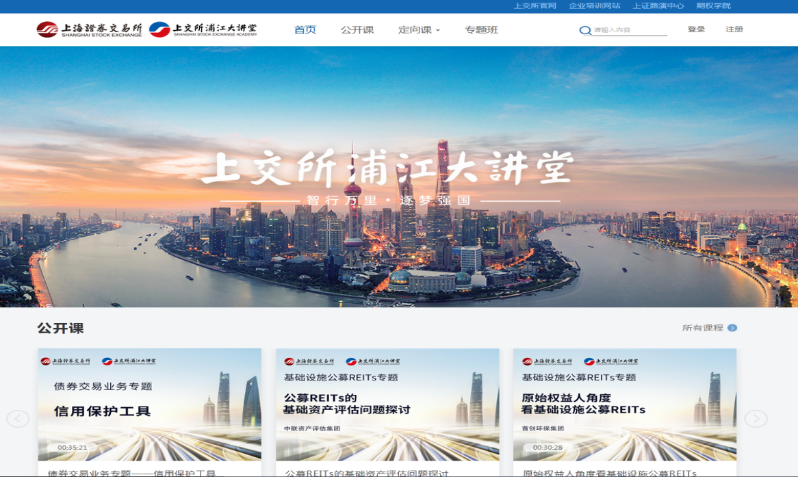

- 点击“专题班”栏目标签，选择报名的当期培训，进入培训主页。培训页面于培训当天上线。
4、网站技术问题请拨打技术支持电话:4008888400并按语音提示依次按键“3”和“8” 。

